شماره نمونه: DJ 162

مشخصات میکروسکوپی

ترکیب کانی شناسی: کلسیت

بافت سنگ: بلورین
کلسیت: کل سنگ از دانههای بسیار ریز تا ریز کلسیتهای اسپاری تشکیل شده است. این کانی از خود خاموشی موجی و ماکل پلی سنتتیک نشان میدهد. این سنگ تحت تأثیر تنشهای حاکم در منطقه متامورف شده و بصورت جهتدار درآمده است.
مشخصات ماکروسکوپی: به رنگ خاکستری روشن بوده و جهت یافتگی در آن بخوبی نمایان است. به نظر میرسد سنگ متامورف شده است.

نام سنگ: سنگ آهک بلورین

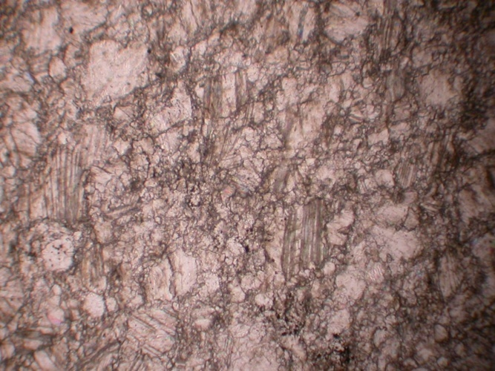
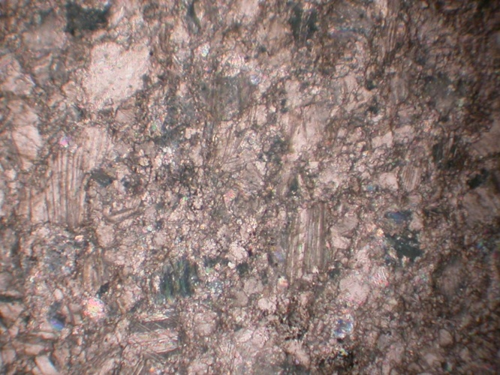
شماره نمونه:DJ162
جهت یافتگی بوضوح در متن سنگ زمینه میشود
بزرگنمایی: 4X PPL
شماره نمونه:DJ162
جهت یافتگی بوضوح در متن سنگ زمینه میشود
بزرگنمایی: 4X XPL

شماره نمونه: DJ 270

مشخصات میکروسکوپی

ترکیب کانی شناسی: کلسیت، کوارتز

بافت سنگ: پکستون
کلسیت: زمینه را کلسیتهای میکرایتی تشکیل میدهد. به نظر میرسد این میکرایتها در بعضی نقاط تبلور دوباره یافته و به کلسیتهای اسپاری تبدیل شدهاند.
رگچههای کلسیتی نیز در بعضی قسمتها به چشم میخورد. این رگچهها از کلسیتهای اسپاری بسیار ریزی تشکیل شده که از خود خاموشی موجی را به نمایش میگذارند.
قطعات فسیل نیز به مقدار فراوان در زمینه میکرایتی پراکنده شدهاند.
کوارتز: بلورهای مونوکریستالین کوارتز با خاموشی موجی و در اندازه بسیار ریز در بعضی قسمتهای رگچههای کلسیتی به چشم میخورد.
مشخصات ماکروسکوپی: به رنگ خاکستری و حاوی رگچههای نازک کلسیتی است.
نام سنگ: سنگ آهک (بایواسپارامیکرایت)
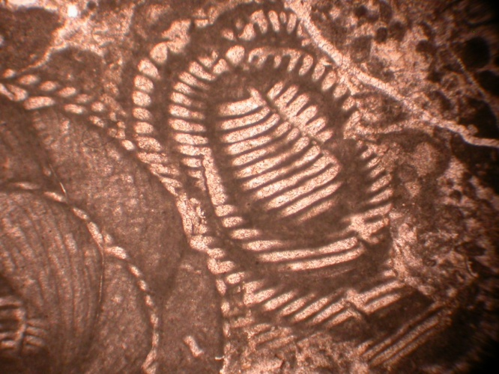
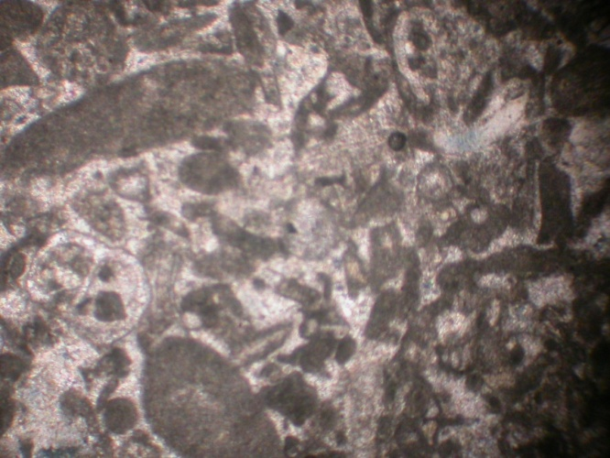
شماره نمونه:DJ270
نمایشی از ساختار سنگواره در سطح مقطع دیده میشود.
بزرگنمایی: 4X PPL
شماره نمونه:DJ270
قطعات فسیل به مقدار فراوان در زمینه میکرایتی پراکنده شدهاند.
بزرگنمایی: 4X XPL

شماره نمونه: DJ 365

مشخصات میکروسکوپی
ترکیب کانی شناسی: پلاژیوکلاز، آمفیبول، کوارتز، اکسیدها و هیدروکسیدهای آهن و کانیهای اپک
بافت سنگ: پورفیری(میکروگرانولار)
پلاژیوکلاز: شکلدار، در اندازه ریز تا 25/3 میلیمتر و با ماکل پلی سنتیک دیده میشوند. این کانی در بعضی قسمتها رسی، سرسیتی و کلریتی شده است. زمینه از فلدسپارهای بسیار دانه ریز تشکیل شده است. شکستگی در کانیها بوضوح دیده میشود بخصوص در پلاژیوکلازها که احتمالاً نشان میدهد تحت تأثیر تنشهای حاکم در منطقه قرار گرفته و بدین صورت درآمدهاند.
آمفیبول: ازنوع هورنبلند، به شکل نیمه شکلدار تا شکلدار (تیغهای یا شش ضلعی) و در اندازه تقریباً 75/0 تا 25/3 میلیمتر بوده و به کلریت، اپیدوت و اکسیدهای آهن آلتره شده اند.
کوارتز: دانههای مونوکریستالین و پلی کریستالین کوارتز با خاموشی موجی و در اندازه ریز و به صورت شکلدار تا بیشکل رویت میشود.
کانیهای اپک، اکسیدها و هیدروکسیدهای آهن: به فرم شکلدار تا بیشکل در متن سنگ پراکنده شدهاند.
آلتراسیون: اپیدوتی شدن، کلریتی شدن، رسی و اکسید شدن
مشخصات ماکروسکوپی: به رنگ خاکستری مایل به سبز دیده میشود و بلورها فانریتیک هستند.

نام سنگ: تراکی آندزیت پورفیری

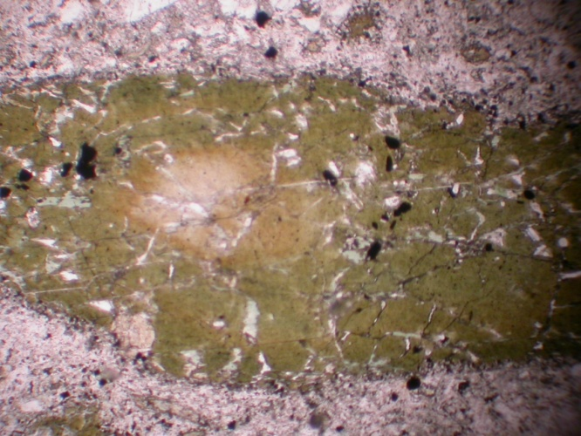
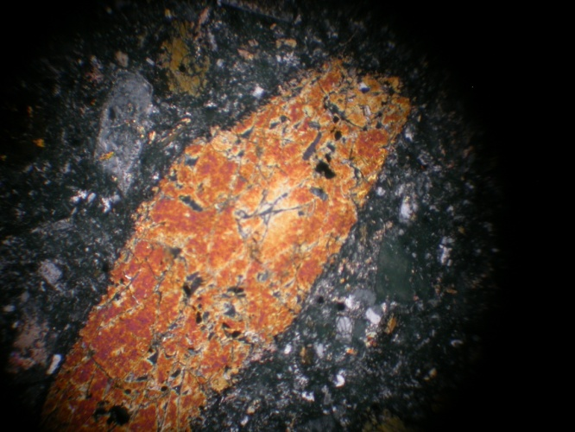
شماره نمونه:DJ365
آمفیبول کلریتی شده در زمینهای از فلدسپارهای ریز دانه
بزرگنمایی: 4X PPL
شماره نمونه:DJ365
آمفیبول کلریتی شده در زمینهای از فلدسپارهای ریز دانه
بزرگنمایی: 4X XPL

شماره نمونه: DJ 390

مشخصات میکروسکوپی
ترکیب کانی شناسی: کوارتز، پلاژیوکلاز ، کلسیت، اکسیدهای آهن، کانیهای اپک، خرده سنگ و قطعات ولکانیکی(موسکویت، اپیدوت و کلریت)

بافت سنگ: تخریبی
کوارتز: دانههای مونوکریستالین و پلی کریستالین کوارتز با خاموشی یکنواخت و موجی، در اندازه ریز، به صورت شکلدار تا بیشکل و زاویهدار تا نیمه گردشده در متن سنگ پراکنده شدهاند.
پلاژیوکلاز: در اندازه ریز، شکلدار تا نیمه شکلدار و با ماکل پلی سنتیک دیده میشوند. این کانی در بعضی قسمتها اکسید، رسی، سرسیتی و کلریتی شده است.
کلسیت: به فرم پرکننده فضای خالی و با ماکل پلیسنتتیک مشاهده میشود.
کانیهای اپک، اکسیدها و هیدروکسیدهای آهن: به فرم شکلدار تا بیشکل در متن سنگ پراکنده شدهاند.
قطعات ولکانیکی: شامل موسکویت، اپیدوت و کلریت بوده و در اندازه ریز در نمونه مشخص هستند.
آلتراسیون: اپیدوتی شدن، کلریتی شدن، رسی و اکسید شدن

ماتریکس: سیلیسی

سیمان: سیلیسی و کلسیتی
مشخصات ماکروسکوپی: به رنگ خاکستری تیره با رگه و رگچههای کلسیتی دیده میشود.
نام سنگ: ماسه سنگ آهکی با قطعات ولکانیک( ساب آرکوز با قطعات ولکانیک)
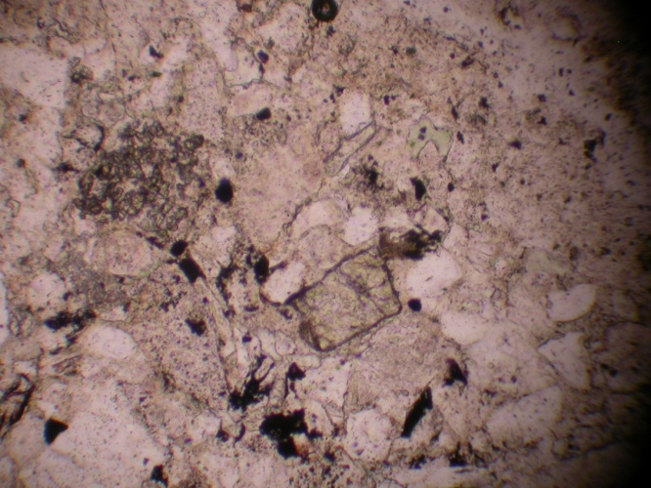
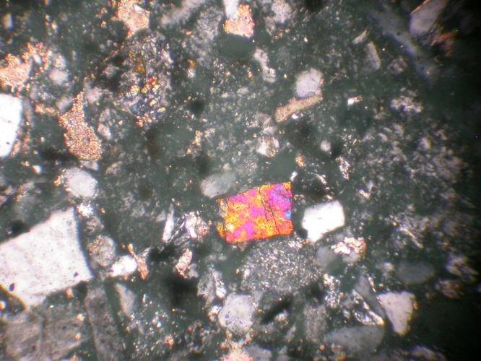
شماره نمونه:DJ390
قطعات ولکانیکی(اپیدوت) در ماسه سنگ آهکی
بزرگنمایی: 4X PPL
شماره نمونه:DJ390
قطعات ولکانیکی(اپیدوت) در ماسه سنگ آهکی
بزرگنمایی: 4X XPL

شماره نمونه: DJ 418

مشخصات میکروسکوپی

ترکیب کانی شناسی: کلسیت

بافت سنگ: وکستون
کلسیت: زمینه را کلسیتهای میکرایتی تشکیل میدهد. به نظر میرسد این میکرایتها در بعضی نقاط تبلور دوباره یافته و به کلسیتهای اسپاری تبدیل شدهاند.
فسیلها نیز تقریباً به مقدار %10در زمینه میکرایتی پراکنده شدهاند.
مشخصات ماکروسکوپی: به رنگ خاکستری و دارای فسیل است.
نام سنگ: سنگ آهک (بایواسپارامیکرایت)

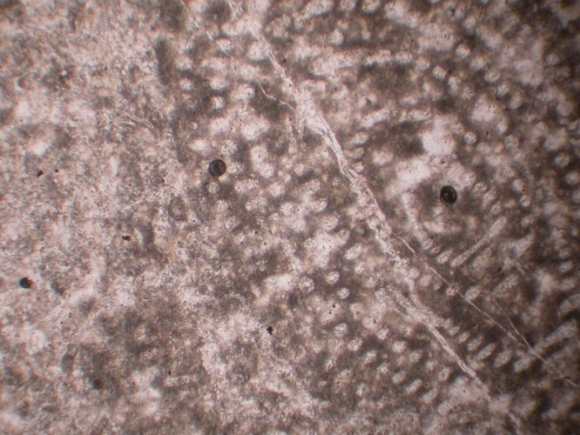
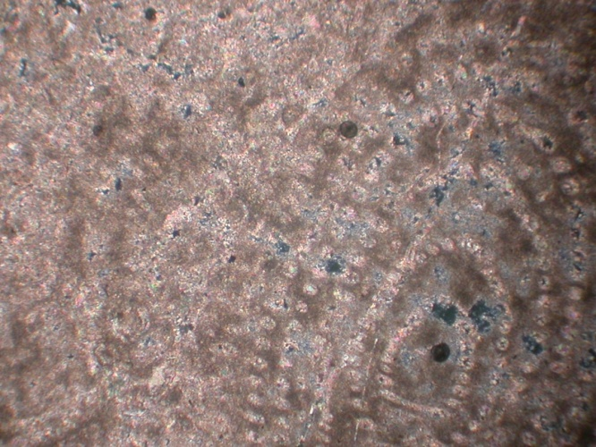
شماره نمونه:DJ418
ذرات فسیل در زمینه میکرایتی
بزرگنمایی: 4X XPL
شماره نمونه:DJ418
ذرات فسیل در زمینه میکرایتی
بزرگنمایی: 4X PPL

شماره نمونه: DJ 452

مشخصات میکروسکوپی
ترکیب کانی شناسی: پلاژیوکلاز، آلکالی فلدسپار، آمفیبول، بیوتیت، کلسیت، کوارتز، اکسیدهای آهن و کانیهای اپک

بافت سنگ: هیالوپورفیری
پلاژیوکلاز: شکلدار، در اندازه ریز تا درشت و با ماکل پلی سنتیک دیده میشوند. بعضی از این کانیها از خود زونینگ را به نمایش میگذارند و یا پدیده رورشدی نشان میدهند. این کانی در بعضی قسمتها رسی و سرسیتی شده است. زمینه را نیز میکرولیتهای پلاژیوکلاز تشکیل میدهد.
آلکالی فلدسپار: بصورت شکلدار و در اندازه ریز تا درشت مشاهده میشود. این کانی نیز آلتراسیون نشان میدهد.
آمفیبول: ازنوع هورنبلند، بی شکل تا شکلدار و در اندازه1/0 تا 25/3 میلیمتربوده و به بیوتیت و اکسیدهای آهن آلتره شده است. این آمفیبول ها اپاسیتی هستند و به رنگ قهوهای تیره دیده میشوند.
بیوتیت: بی شکل تا شکلدار با پلیکروئیسم مشخص در اندازه ریز تا متوسط در مقطع حضور دارند. این بیوتیتها به دو صورت دیده میشوند: یا از آلتراسیون آمفیبولها بوجود آمدهاند یا اصطلاحاً بصورت بیوتیتهای سوخته دیده میشوند.
کلسیت: به فرم پرکننده فضای خالی در مقطع به چشم میخورد.
کوارتز: دانههای مونوکریستالین با خاموشی موجی و در اندازه ریز و بیشکل و به مقدار بسیار کم رویت میشوند.
کانیهای اپک، اکسیدها و هیدروکسیدهای آهن: به فرم بی شکل تا شکلدار و در اندازه ریز در متن سنگ پراکنده شدهاند.
آلتراسیون: سرسیتی شدن، رسی و اکسید شدن، کلسیتی شدن
مشخصات ماکروسکوپی: خاکستری رنگ و با بلورهای فانریتیک

نام سنگ: تراکیت تا تراکیآندزیت پورفیری

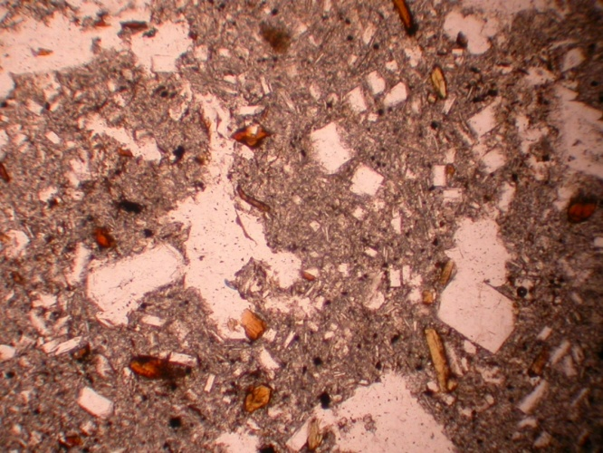
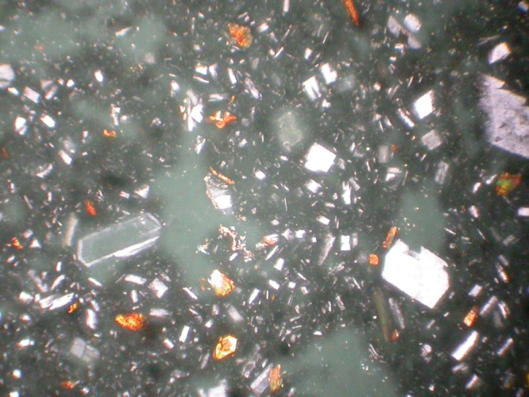
شماره نمونه:DJ452
بافت هیالوپورفیری، پلاژیوکلاز ، آمفیبول، بیوتیت سوخته
بزرگنمایی: 4X PPL
شماره نمونه:DJ452
بافت هیالوپورفیری، پلاژیوکلاز ، آمفیبول، بیوتیتسوخته
بزرگنمایی: 4X PPL

شماره نمونه: DJ 463

مشخصات میکروسکوپی
ترکیب کانی شناسی: پلاژیوکلاز، آمفیبول، بیوتیت، پیروکسن، موسکوویت، کوارتز، اسفن، اکسیدهای آهن و کانیهای اپک

بافت سنگ: هیالوپورفیریتیک میکرولیتیک
پلاژیوکلاز: شکلدار، در اندازه ریز تا 2/0 میلیمتر و با ماکل پلی سنتیک دیده میشوند. بعضی از این کانیها از خود زونینگ را به نمایش میگذارند. این کانی در بعضی قسمتها رسی واکسید شده است. زمینه را نیز میکرولیتهای پلاژیوکلاز تشکیل میدهد. زمینه از میکرولیتهای پلاژیوکلاز و شیشه تشکیل یافته است.
آمفیبول: ازنوع هورنبلند، به شکل دار تا بیشکل و در اندازه ریز تا متوسط بوده و به بیوتیت و اکسیدهای آهن آلتره شده است. این آمفیبول ها اپاسیتی هستند و به رنگ قهوهای تیره دیده میشوند.
بیوتیت: به شکل کتابی و دانهای در اندازه ریز تا متوسط با پلی کروئیسم مشخص در مقطع حضور دارند. این بیوتیتها به دو صورت دیده میشوند: یا از آلتراسیون آمفیبولها بوجود آمدهاند یا اصطلاحاً بصورت بیوتیتهای سوخته دیده میشوند.
پیروکسن: در حد بسیار کم، احتمالاً از نوع اورتوپیروکسن و در اندازه کوچک با رخهای عمود بر هم مشاهده میشوند.
موسکوویت: در اندازه ریز، به مقدار کم و بصورت رشتهای در زمینه مقطع پراکنده شده است.
کوارتز: دانههای مونوکریستالین با خاموشی موجی و یکنواخت، در اندازه ریز و به شکل دار تا بیشکل و به مقدار کم رویت میشود.
اسفن: یک کانی فرعی با پلی کروئیسم مشخص، در اندازه ریز و به مقدار کم مشاهده میشوند.
کانیهای اپک، اکسیدها و هیدروکسیدهای آهن: به فرم به شکل دار تا بیشکل و در اندازه ریز در متن سنگ پراکنده شدهاند.
آلتراسیون: سرسیتی شدن، رسی و اکسید شدن
مشخصات ماکروسکوپی: صورتی رنگ و با بلورهای فانریتیک

نام سنگ: آندزیت پورفیری
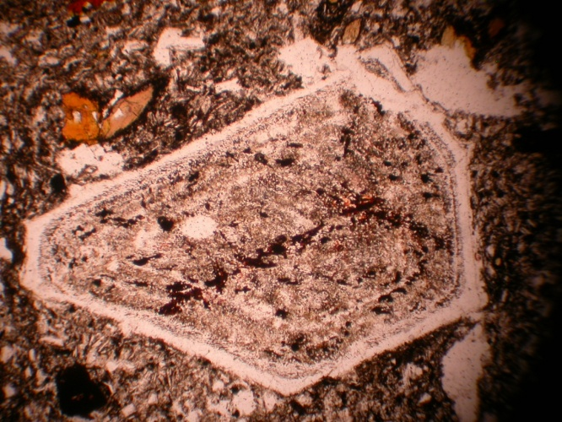
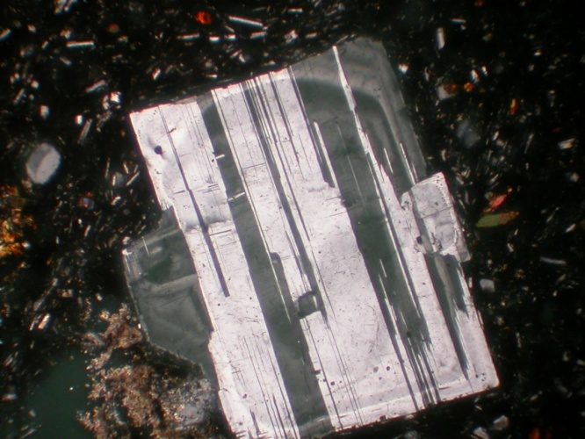
شماره نمونه:DJ463
پلاژیوکلاز با ماکل پلی سنتیک و زونینگ
بزرگنمایی: 4X XPL
شماره نمونه:DJ463
زونینگ در پلاژیوکلاز رسی و اکسید شده
بزرگنمایی: 4X PPL

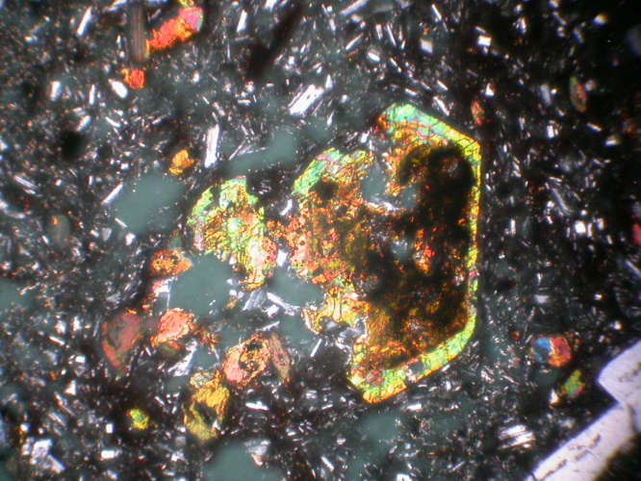
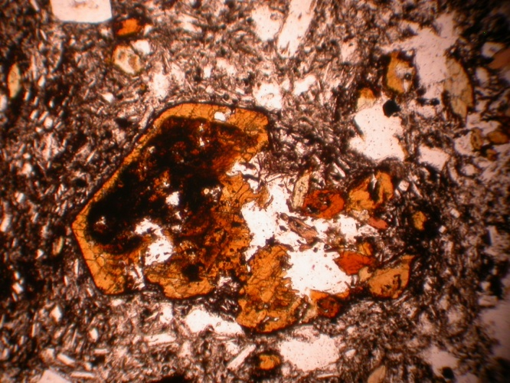
شماره نمونه:DJ463
بافت هیالوپورفیری میکرولیتیک ، پلاژیوکلاز ، آمفیبول های اپاسیتی ، بیوتیت سوخته
بزرگنمایی: 4X XPL
شماره نمونه:DJ463
بافت هیالوپورفیری میکرولیتیک ، پلاژیوکلاز ، آمفیبول های اپاسیتی ، بیوتیت سوخته
بزرگنمایی: 4X PPL

شماره نمونه: DJ 517

مشخصات میکروسکوپی
ترکیب کانی شناسی: کوارتز، پلاژیوکلاز، آلکالی فلدسپار، کلسیت، اکسیدهای آهن، کانیهای اپک، خرده سنگ و قطعات ولکانیکی(موسکویت و بیوتیت)

بافت سنگ: تخریبی
کوارتز: دانههای مونوکریستالین کوارتز با خاموشی یکنواخت و موجی، در اندازه ریز، به شکلدار تا بیشکل و نیمه گردشده تا گرد شده در متن سنگ پراکنده شدهاند.
پلاژیوکلاز: در اندازه ریز، شکلدار تا نیمه شکلدار و با ماکل پلی سنتیک دیده میشوند. این کانی در بعضی قسمتها رسی، سرسیتی و کلریتی شده است.
آلکالی فلدسپار: در اندازه ریز و نیمه شکلدار دیده میشوند. این کانی در بعضی قسمتها آلتره شده است
کلسیت: به فرم پرکننده فضای خالی یا رگچهای و با ماکل پلیسنتتیک مشاهده میشود.
کانیهای اپک، اکسیدهای آهن: به فرم شکلدار تا بیشکل و در اندازه ریز در متن سنگ پراکنده شدهاند.
قطعات ولکانیکی: شامل موسکویت و بیوتیت بوده و در اندازه ریز و بصرت رشتههای باریک و نازک در نمونه مشخص هستند.
ماتریکس: سیلیسی و کلسیتی

سیمان: سیلیسی

آلتراسیون: کلریتی شدن، رسی و سرسیتی شدن
مشخصات ماکروسکوپی: به رنگ خاکستری با رگه و رگچههای سیلیسی دیده میشود.
نام سنگ: ماسه سنگ آهکی با قطعات ولکانیک( ساب آرکوز با قطعات ولکانیک)

شماره نمونه:DJ517
رگچه کلسیتی در ماسه سنگ آهکی
بزرگنمایی: 4X XPL
شماره نمونه:DJ517
رگچه کلسیتی در ماسه سنگ آهکی
بزرگنمایی: 4X PPL
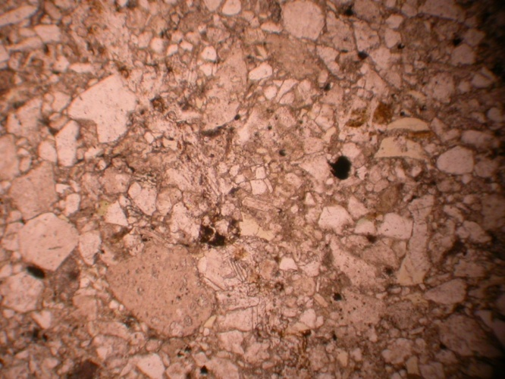
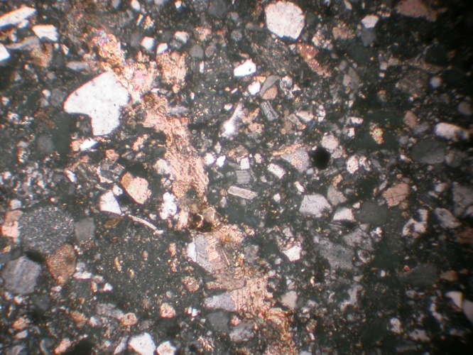

شماره نمونه: DJ 539

مشخصات میکروسکوپی
ترکیب کانی شناسی: الیوین، اورتوپیروکسن، کلینوپیروکسن، سرپانتین، اسپینل، اکسیدهای آهن و کانیهای اپک

بافت سنگ: غربالی
الیوین: بیشترین سطح نمونه را پوشانده و در بعضی قسمتها ایدنگسیتی و سرپانتینی شده است.
پیروکسن: اورتوپیروکسن و کلینوپیروکسن در اندازه متوسط تا بزرگ با شکستگیهای فراوان در سطح و دو جهت رخ در نمونه حضور دارند. این پیروکسنها کلریتی شده و یا به اکسیدهای آهن تبدیل شدهاند. در ضمن اکسولوشن نیز در آنها به چشم میخورد به این صورت که اورتوپیروکسن ادخالهایی از کلینوپیروکسن را نشان میدهد.
سرپانتین: کانی ثانویهای است که از آلتراسیون الیوین و پیروکسن در امتداد شکستگیها بوجود آمده است.
اسپینل: یک کانی فرعی بوده و در اندازه ریز و به مقدار کم در مقطع به چشم میخورد.
کانیهای اپک، اکسیدها و هیدروکسیدهای آهن: به فرم بیشکل و در اندازه ریز در متن مقطع پراکنده شدهاند.
آلتراسیون: کلریتی، سرپانتینی و اکسید شدن
مشخصات ماکروسکوپی: به رنگ خاکستری تیره
نام سنگ: پریدوتیت (لرزولیت)
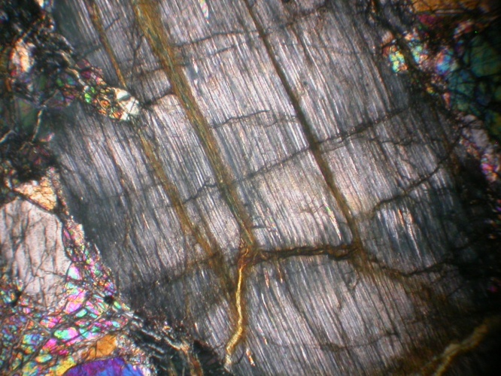
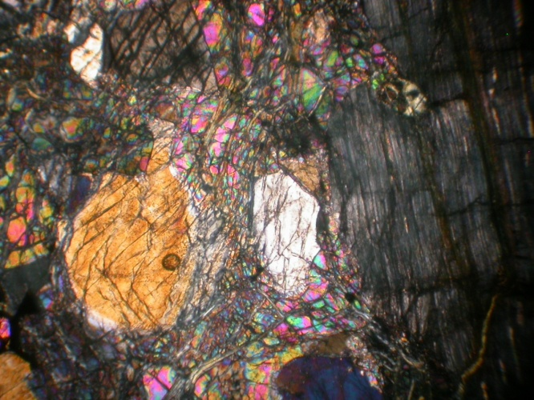
شماره نمونه:DJ539
الیوین، اورتوپیروکسن، کلینوپیروکسن و سرپانتینی شدن در امتداد شکستگیها
بزرگنمایی: 4X XPL
شماره نمونه:DJ539
اورتوپیروکسن ادخالهایی از کلینوپیروکسن را نشان میدهد.
بزرگنمایی: 4X XPL

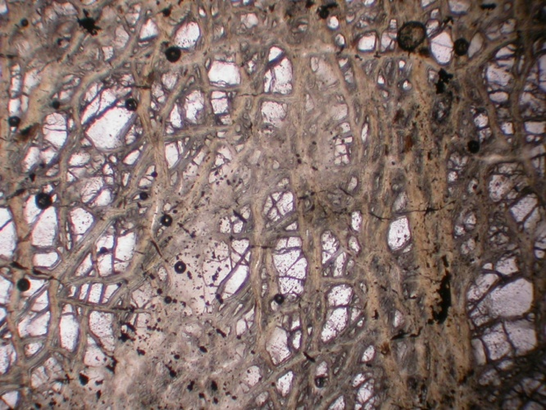
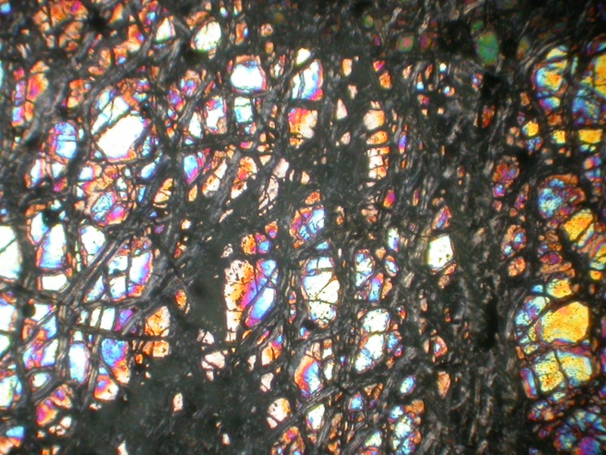

شماره نمونه:DJ539
الیوین و سرپانتینی شدن در امتداد شکستگیها
بزرگنمایی: 4X XPL
شماره نمونه:DJ539
الیوین و سرپانتینی شدن در امتداد شکستگیها
بزرگنمایی: 4X PPL

شماره نمونه: DJ 677

مشخصات میکروسکوپی

ترکیب کانی شناسی: پلاژیوکلاز، آمفیبول، کوارتز، زیرکن، اکسیدهای آهن و کانیهای اپک

بافت سنگ: اینترگرانولار
پلاژیوکلاز: شکلدار، در اندازه ریز تا متوسط و با ماکل پلی سنتیک دیده میشوند. بعضی از این کانیها از خود زونینگ را به نمایش میگذارند. این کانی در بعضی قسمتها رسی و سرسیتی شده است.
آمفیبول: ازنوع هورنبلند، به شکل تیغهای و در اندازه 2/0 تا 6/2 میلیمتر بوده و به بیوتیت، کلریت و اکسیدهای آهن آلتره شده است. بعضی از این آمفیبولها گاه ازخود ماکل کارلسباد و یا درهمرشدی نشان میدهند و یا در بعضی قسمتها کلسیتی شدهاند.
کوارتز: دانههای مونوکریستالین با خاموشی موجی، در اندازه ریز و به شکل بیشکل تا نیمه شکلدار و به مقدار کم رویت میشوند.
زیرکن: یک کانی فرعی بوده و در اندازه ریز و به مقدار کم در مقطع به چشم میخورد.
کانیهای اپک، اکسیدها و هیدروکسیدهای آهن: به فرم بیشکل تا شکلدار و در اندازه ریز در متن مقطع پراکنده شدهاند.
آلتراسیون: کلریتی و سرسیتی شدن، رسی، کلسیتی و اکسید شدن
مشخصات ماکروسکوپی: صورتی رنگ و با بلورهای فانریتیک

نام سنگ: دیوریت پورفیری
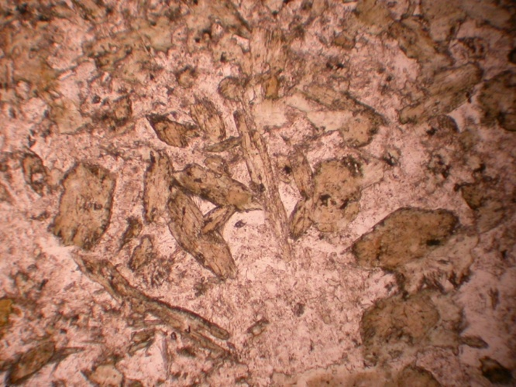
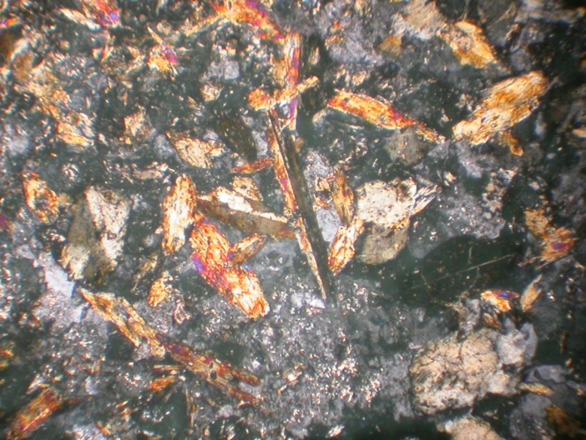
شماره نمونه:DJ677
آمفیبول به شکل تیغهای
بزرگنمایی: 4X XPL
شماره نمونه:DJ677
آمفیبول به شکل تیغهای
بزرگنمایی: 4X PPL

